迟后校正的另一种用法：保持中频段基本不变，抬高低频段

例3：某单位反馈系统的开环传递函数为
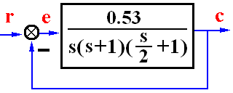
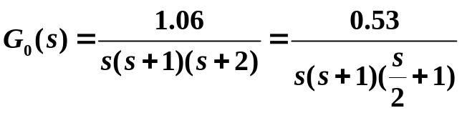
要求：1) 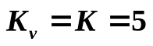；
2) 中频段形状基本不变，以保持系统动态特性基本不变。
确定 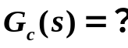
解：依题作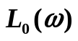曲线，利用迟后网络特性，使低频段抬高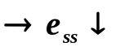
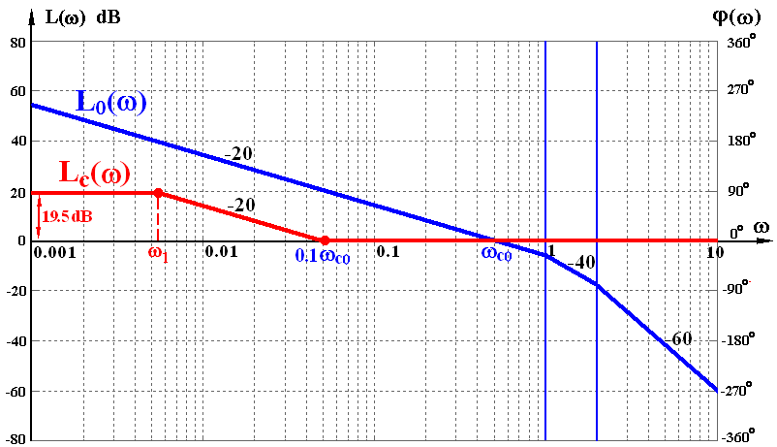
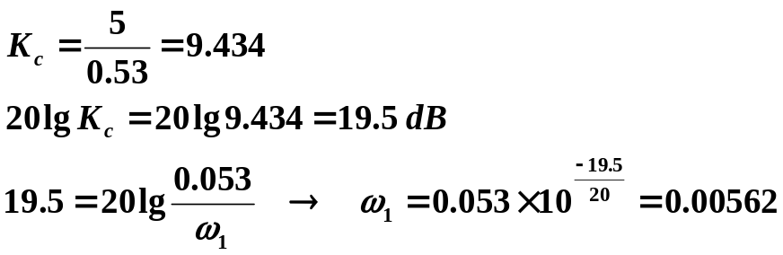
确定：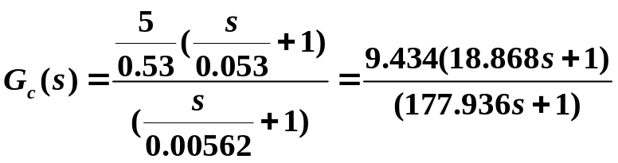
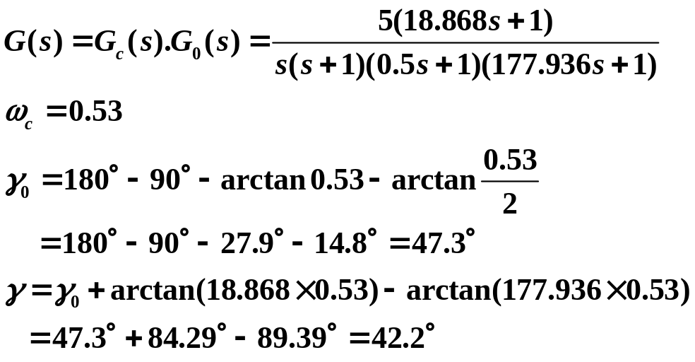
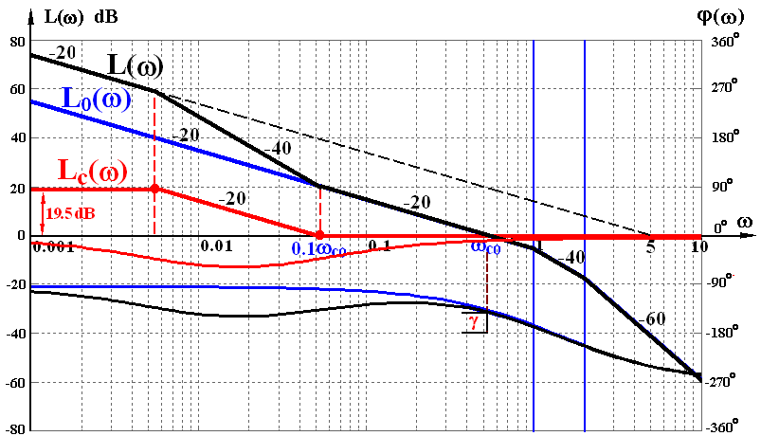

校正前后系统性能的比较：
 | σ% | ts | ess [ r(t)=t ]
校正前系统 | 30% | 16.98 | 1.887
校正后系统 | 35% | 19.81 | 0.2

